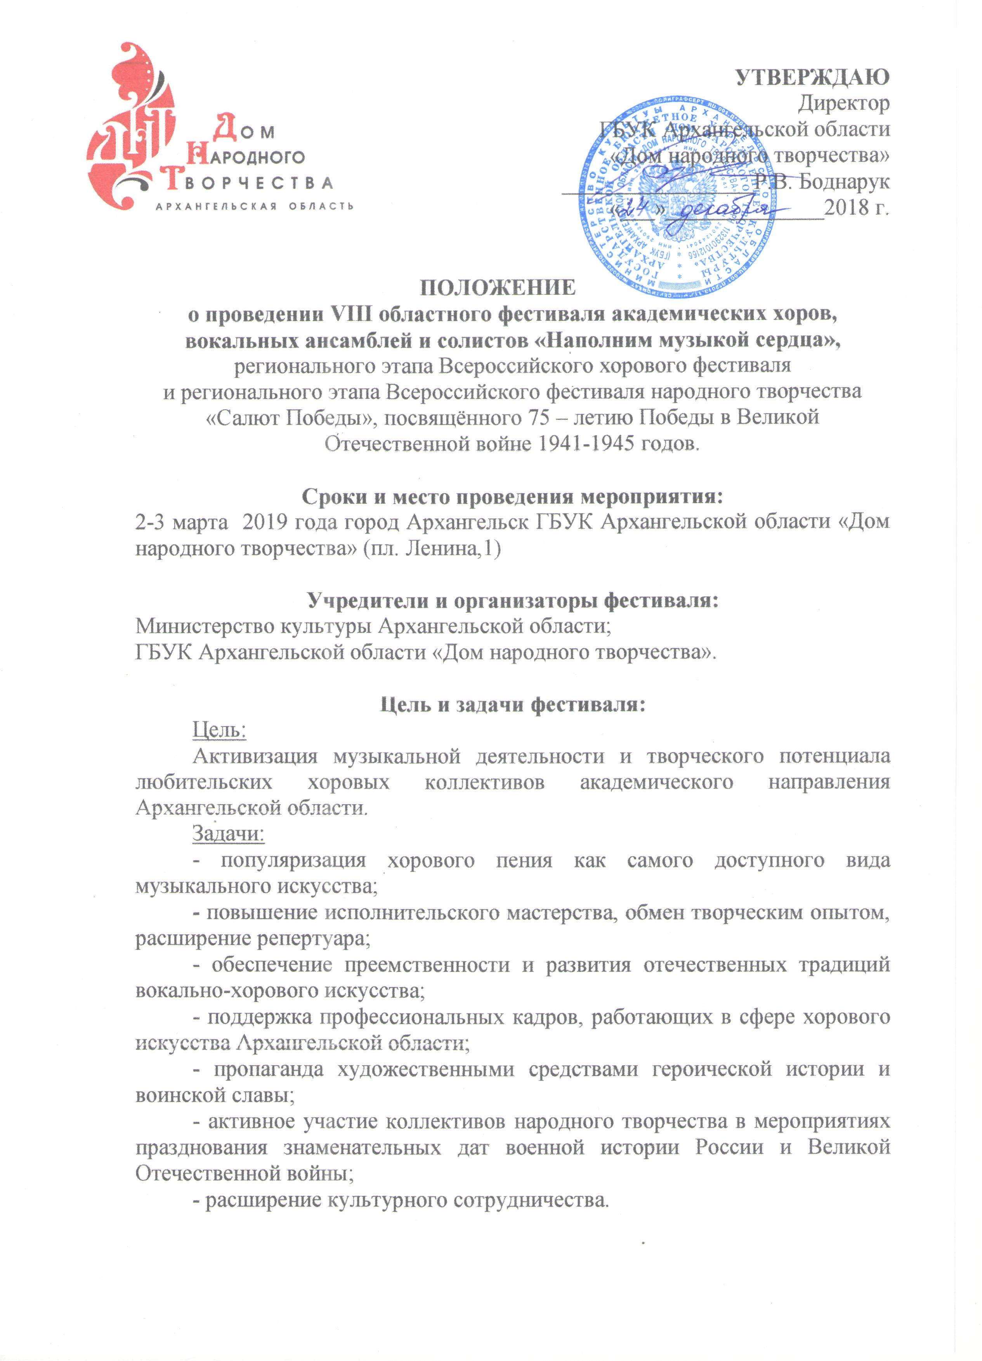

Условия, порядок организации и проведения фестиваля
К участию приглашаются взрослые хоровые коллективы, вокальные ансамбли и солисты с академической манерой исполнения при учреждениях культурно-досугового типа и иных организаций г.Архангельска и Архангельской области.

Фестиваль проводится по следующим номинациям:
- Академические хоры;
- Вокальные ансамбли;
- Солисты.

Конкурсная программа в номинации «Академические хоры»:
- русское или зарубежное классическое произведение;
- народная песня в обработке;
- произведение на выбор.

Одно из произведений обязательно должно быть исполнено a cappella.

Конкурсная программа в номинации «Вокальные ансамбли»:
- классическое произведение русского или зарубежного композитора;
- произведение на выбор.

Необходимо соблюсти контраст по жанру, времени создания, технике исполнения.

Конкурсная программа в номинации «Солисты»:
- романс (песня) зарубежного или русского композиторов;
- произведение на выбор.

Необходимо соблюсти контраст по жанру, времени создания, технике исполнения.
Включение в конкурсную программу произведения на патриотическую тему обязательно.
Использование фонограмм не допускается.

Критерии оценки конкурсных программ
Конкурсные выступления оцениваются по 10-балльной системе. Исполнение каждого произведения оценивается по следующим критериям:
- Оценки за технику исполнения:
- точность и чистота интонирования:
- ансамблевое звучание;
- Оценки за общее художественное исполнение:
- соответствие стилю, манеры исполнения;
- выразительность исполнения;
- общее сценическое впечатление.

Жюри конкурса
Участники оцениваются в каждой категории и награждаются дипломами: лауреата, дипломами I, II, III степеней, участника.
Жюри состоит из ведущих специалистов в области хорового искусства, представителей регионального отделения некоммерческого партнёрства «Всероссийское хоровое общество», заслуженных работников культуры РФ, представителей министерства культуры Архангельской области.
Решение жюри является окончательным и изменению не подлежит. Жюри оставляет за собой право присуждения не всех дипломов.

Лауреаты фестиваля будут рекомендованы для участия в окружном этапе Всероссийского хорового фестиваля в 2019 году.

Программа фестиваля:
2 марта
10.00 – 13.00 – репетиции;
14.00 – конкурсные прослушивания участников;

3 марта
10.00 – 12.00 – круглый стол для членов жюри и руководителей хоровых коллективов
14.00 – Гала – концерт с участием победителей конкурса.

В программе фестиваля возможны изменения.

Оргкомитет имеет право вносить в базу данных участников мероприятия путем записи следующих персональных данных: фамилия, имя, отчество, дата рождения, наименование учреждения, вести видеосъёмку, фотографирование во время мероприятия, запись на аудионосители. Распространять персональные данных путем публичной демонстрации и исполнения, воспроизведения через СМИ, а также в целях подготовки раздаточных материалов, листов регистрации, листов оценки работ членами жюри.

Заявки на участие в фестивале принимаются до 21 февраля 2019 года согласно приложению 1.

Контактная информация дирекции фестиваля:
Отдел народного творчества и методической работы ГБУК Архангельской области «Дом народного творчества»: 163000 г. Архангельск, пл. Ленина, д.1 т/ф 8(8182)21-40-42, 21-59-01; адрес электронной почты: pomornt@yandex.ru
Размещение в гостиницах города самостоятельно.

Приложение 1

Заявка на участие

1. Полное название коллектива (Ф.И.О. солиста)
2. Муниципальное образование
3. Базовое учреждение (полное наименование)
4. Ф.И.О. руководителя, контактный номер телефона
5. Ф.И.О. концертмейстера
6. Название номинации
7. Программа:
Название произведения | Авторы | Хронометраж

8. Количество участников всего (включая руководителя)
9. Списочный состав участников
11. Дата и время заезда
Дата и время отъезда
13. Контактный телефон, е-mail

Руководитель направляющей организации
(подпись, печать)

